Индивидуальный проект

Этап 4

Мокочунина Влада Сергеевна

Содержание

# 1 Цель и задание

Зарегистрироваться на соответствующих ресурсах и разместить на них ссылки на сайте:  
 eLibrary : https://elibrary.ru/;  
 Google Scholar : https://scholar.google.com/;  
 ORCID : https://orcid.org/;  
 Mendeley : https://www.mendeley.com/;  
 ResearchGate : https://www.researchgate.net/;  
 Academia.edu : https://www.academia.edu/;  
 arXiv : https://arxiv.org/;  
 github : https://github.com/.  
Сделать пост по прошедшей неделе.  
Добавить пост на тему по выбору:  
 Оформление отчёта.  
 Создание презентаций.  
 Работа с библиографией.

# 2 Выполнение лабораторной работы

1. Я зарегистрировалась на необходимых ресурсах и добавила ссылки на них на сайт. (рис. [1]).

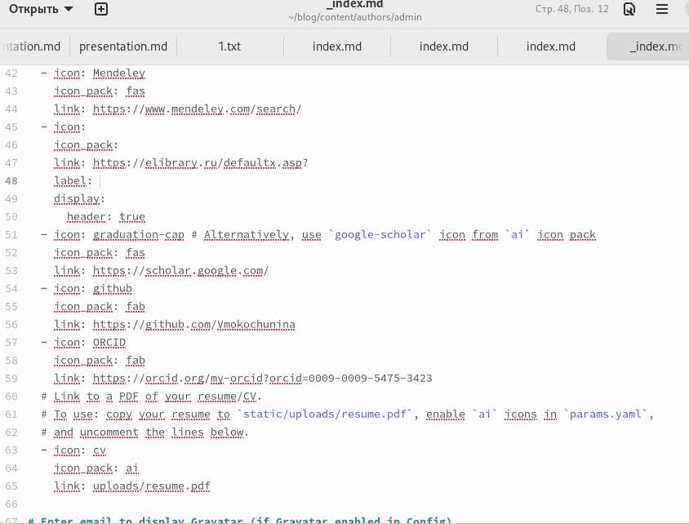

Figure 1: Ссылки

1. Я написала пост о прошедшей неделе.

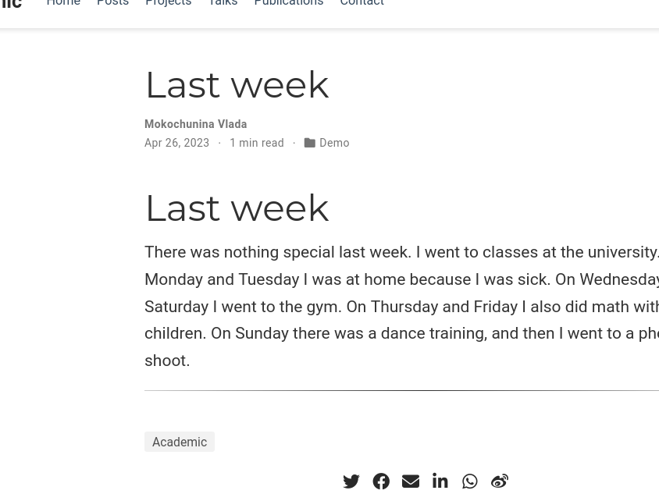

Figure 2: Пост

1. Я написала пост о создании презентаций.

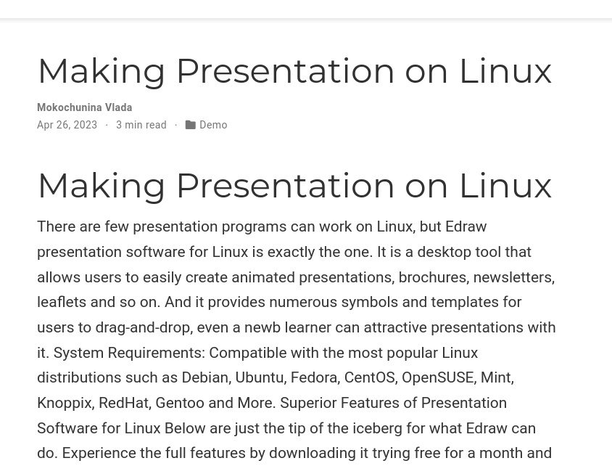

Figure 3: Пост

# 3 Выводы

Я научилась добавлять информацию на сайт

# Список литературы